TCP

1
IP port: 10.39.17.251
Source port: 54440
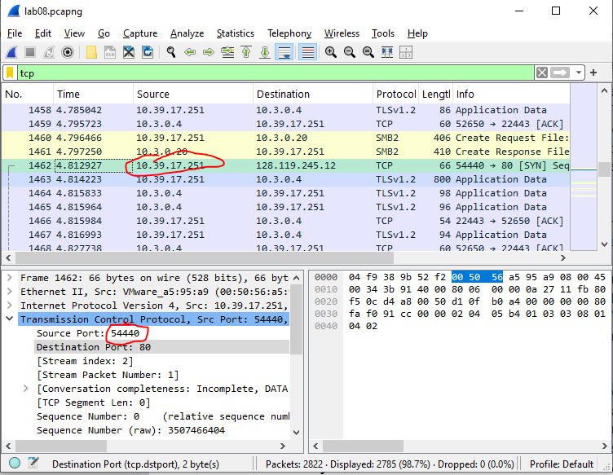

2
IP dest: 128.119.245.12
Source port: 80

3
Mesmo que na 1.

4
Syn bit = 1
Seq nº = 0

5
Ack = 1 (houve um incremento no seq nº)
Seq nº = 0

6
Seq nº = 1

7

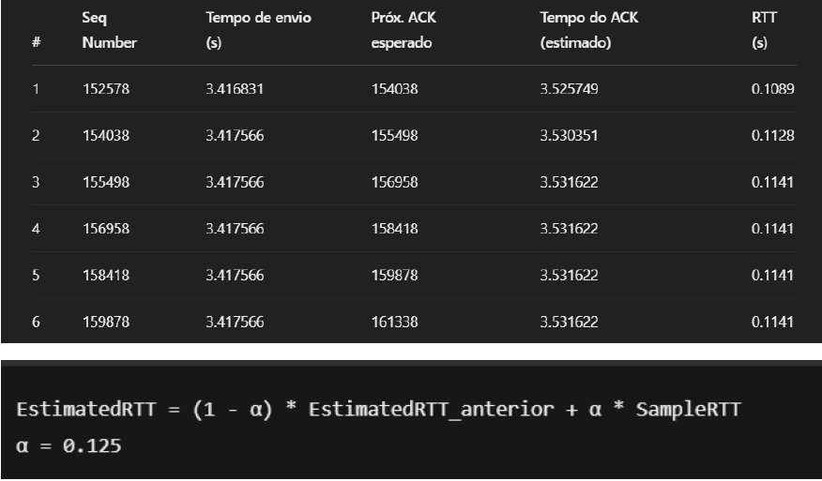

8
O primeiro segmento TCP (com o HTTP POST) tem 737 bytes de payload.
Os cinco seguintes tem o valor padrão de 1460 bytes, que e o Maximum Segment Size (MSS) para redes Ethernet tipicas.

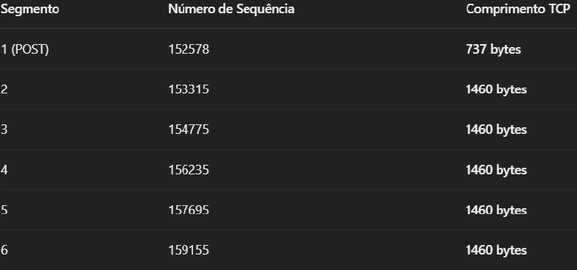

9
O espaço mínimo de buffer anunciado foi: 65280 bytes.
A janela nunca foi reduzida para zero, nem para um valor muito pequeno.
Conclusão: O emissor nunca foi travado (throttled) por falta de espaço no buffer do recetor.
Com essa imagem confirmamos mesmo que nenhum dos pacotes mostra Window size value=0

10
Verificação feita com o filtro: tcp.analysis.retransmission
Resultado: Não foram encontradas retransmissões nos pacotes capturados.
Conclusão: Todos os segmentos TCP foram entregues com sucesso, sem necessidade de reenviar

11
Os Ack Numbers estão a subir de forma constante
O recetor confirma 1460 bytes por ACK, ou seja, um segmento de cada vez.
Não existem casos em que o recetor envia ACKs para dois segmentos de cada vez (2920 bytes).
Isso indica que o recetor está a usar um comportamento de ACK por segmento, típico em redes estáveis e rápidas.

12
Throughput = Total de dados transferidos / Tempo total da transferência
Total de dados transferidos = 29938 - 152578 = 1460 * 10 = 14.600 bytes

13
Na minha própria captura, o gráfico “Time-Sequence Graph (Stevens)” não apresentou dados suficientes para observar claramente as fases de slow start e congestion
avoidance.
Isso pode ter acontecido porque:
• A captura foi demasiado curta.
• Ou nem todos os pacotes foram capturados no início ou fim da transmissão.

14
Mesmo sem um gráfico visível, a análise dos segmentos enviados e reconhecidos
indica que o TCP iniciou com slow start, enviando pacotes em ritmo acelerado, e
depois entrou na fase de congestion avoidance, com ritmo de envio estabilizado
e constante — em conformidade com o comportamento esperado do TCP

